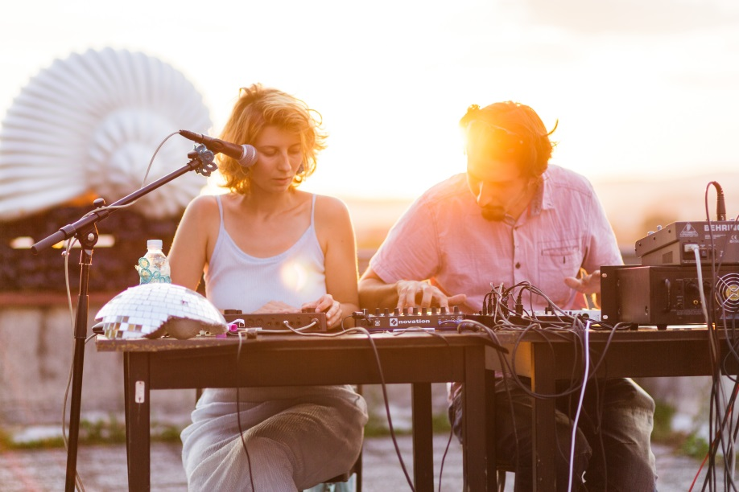

Cura i Dečko glazbeno su zaljubljeni par kojeg čine Ivan Marojević i Vanesa Petrac. Svoj uzbudljivi live-act eksperiment prožet mekanim ritmovima, nježnim melodijama, sintevima i loopovima započeli su prije 3 godine, a za njima je jedan samo-izdan EP "Cura i Dečko Idu na Vikend", kao i brojni singlovi iz vlastite produkcije.

Česti su gosti Dunje Knebl na etno večerima u „Začaranoj Močvari“, ponosni su na brojne suradnje sa
suvremenim plesačima, kazališne predstave s live sound designom, te „Impro Jamove“ s plesnim
odsjekom Akademije dramske umjetnosti.
Članovi su improvizacijskih kolektiva "Tu za To" i "Nomad Jam".

Od novijih se nastupa istiću jubilarna „Streetforma“, pratnja "Šumskim pjesnicima" u Grožnjanu, kao i nastup kojime su oduševili Rijeku, audio-vizualni spektakl "Suton" u Arheološkom parku "Principij" i za kraj, sjajan nastup na zagrebačkom Adventu – ekološki prihvatljivoj oazi – „ReciBožić“.

